新 书 推 荐

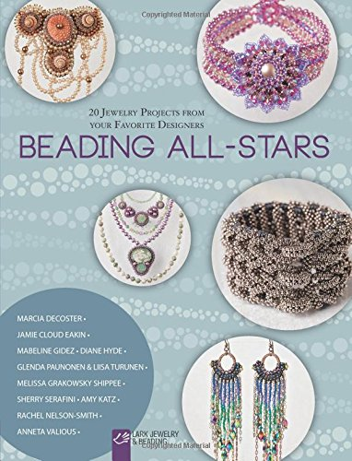
中文书名：《串珠全明星：你最喜欢的设计师带来的20款珠宝设计》
英文书名：Beading All-Stars: 20 Jewelry Projects from Your Favorite Designers
作 者：Lark Crafts
出 版 社：Lark Crafts
代理公司：Sterling Publishing/ANA
页 数：128页
出版时间：2014年9月
代理地区：中国大陆、台湾
审读资料：电子稿
类 型：艺术与设计

内容简介：

对于串珠爱好者来说，这本精彩绝伦、引人入胜的大集锦无疑是一场全明星盛宴！书中共收入了十位串珠艺术家的力作，包括杰米·克劳·埃金、玛西娅·迪科斯特、雪莉·塞拉菲尼等等，他们每一位都是畅销书作家，也是拥有作品版权的国际名人。他们带来了20件全新的设计作品，制作难度从中级到高级，包括串珠耳环、项链、手镯等首饰。这是每个串珠制作者必读的巨著！

串珠明星：

·玛西娅·迪科斯特（Marcia DeCoster）
·杰米·克劳·埃金（Jamie Cloud Eakin）
·马布林·吉迪兹（Mabeline Gidez）
·梅丽莎·格科瓦斯基·希皮（Grakowsky Shippee）
·黛安·海德（Diane Hyde）
·艾米·凯茨（Amy Katz）
·雷切尔·纳尔逊·史密斯（Rachel Nelson-Smith）
·格伦达·帕诺恩（Glenda Paunonen）和莉萨·图拉恩（Liisa Turunen）（母女团队）
·雪莉·塞拉菲尼（Sherry Serafini）
·安妮塔·瓦利尔斯（Anneta Valious）

作者简介：

本书Lark Crafts的特邀艺术家包括玛西娅·迪科斯特（Marcia DeCoster）、杰米·克劳·埃金（Jamie Cloud Eakin）、马布林·吉迪兹（Mabeline Gidez）、梅丽莎·格科瓦斯基·希皮（Grakowsky Shippee）、黛安·海德（Diane Hyde）、艾米·凯茨（Amy Katz）、雷切尔·纳尔逊·史密斯（Rachel Nelson-Smith）、格伦达·帕诺恩（Glenda Paunonen）、莉萨·图拉恩（Liisa Turunen）、雪莉·塞拉菲尼（Sherry Serafini）、安妮塔·瓦利尔斯（Anneta Valious），均为畅销书作家和拥有自己作品版权的国际名人。

谢谢您的阅读！
请将回馈信息发至：俞晓宁（Winnie Yu）
安德鲁﹒纳伯格联合国际有限公司北京代表处
北京市海淀区中关村大街甲59号中国人民大学文化大厦1705室, 邮编：100872
电话：010-88810959
传真：010-82504200
Email: winnie@nurnberg.com.cn
网址：www.nurnberg.com.cn
微博：http://weibo.com/nurnberg
豆瓣小站：http://site.douban.com/110577/

